Схема закріплення об’єкту благоустрою
(для утримання його в належному стані відповідно до вимог Правил благоустрою території населених пунктів Кременчуцької міської територіальної громади)
території за адресою: провулок Зірковий, 9
назва суб’єкту благоустрою: ОБ’ЄДНАННЯ СПІВВЛАСНИКІВ
БАГАТОКВАРТИРНОГО БУДИНКУ «ЗІРКОВИЙ 9»
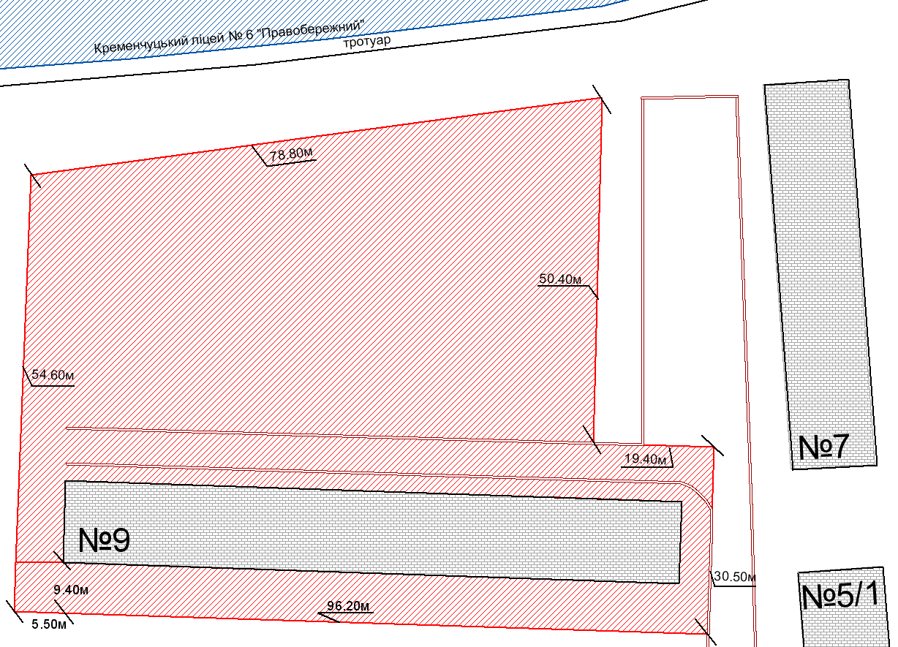
- прилегла територія, яка закріплюється за ОСББ «ЗІРКОВИЙ 9»

Розробник: Волошин Д.Ю.

Юридичні адреси та реквізити Сторін

СТОРОНА 1: СТОРОНА 2:
Виконавчий комітет Кременчуцької ОБ’ЄДНАННЯ СПІВВЛАСНИКІВ БАГАТО-
міської ради Кременчуцького району КВАРТИРНОГО БУДИНКУ «ЗІРКОВИЙ 9»
Полтавської області, провулок Зірковий, 9, м. Кременчук
Пл. Перемоги, 2, м. Кременчук, 39600 Полтавська область, 39600
Перший заступник міського голови Голова правління ОСББ
Пелипенко В.М. Фальонок О.В.

______________/_______________/ ________________/_________________/

